Potvrdenie o návšteve školy cez EduPage
Pre žiakov a rodičov je priamo v EduPage sprístupnená možnosť vytlačiť si potvrdenie o návšteve školy. Hoci toto potvrdenie nemá pečiatku školy, obsahuje QR kód, ktorým sa dá pravdivosť potvrdenia kedykoľvek overiť. Potvrdenie s QR kódom je preto praktickejšie a zároveň bezpečnejšie ako tradičné papierové potvrdenie s pečiatkou, lebo sa nedá nijako sfalšovať.
Ako vytlačiť potvrdenie o návšteve školy pre svoje dieťa?
1. Prihláste sa na EduPage stránku a kliknite na tlačidlo Štart.
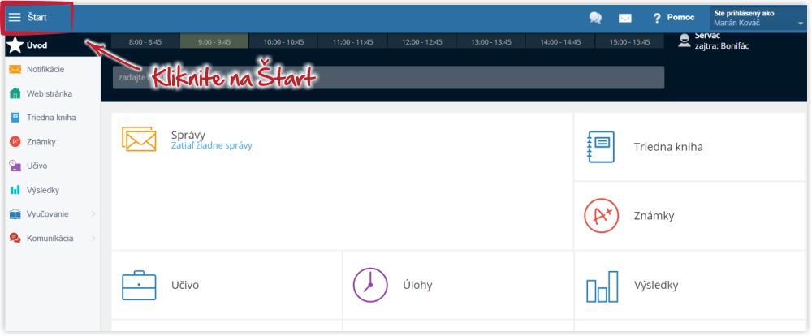
2. Zvoľte Dochádzka.
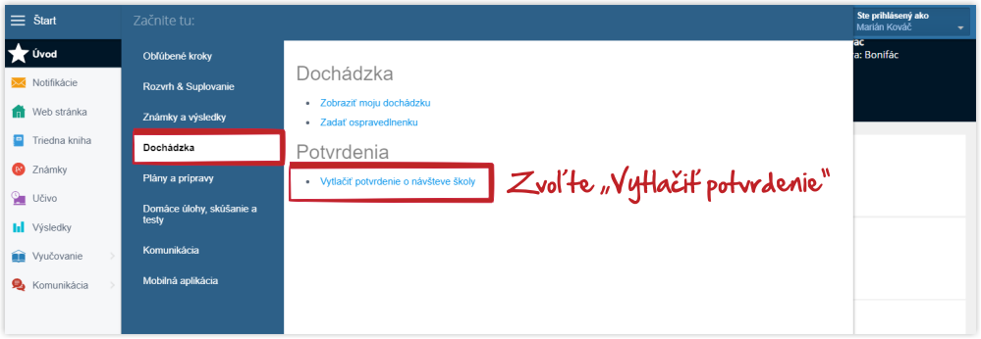

V prípade, že niektoré inštitúcie budú vyžadovať klasické papierové potvrdenie, je ho možné stiahnuť a vytlačiť „Potvrdenie o návšteve školy – SOŠ pedagogická sv. Andreja-Svorada a Benedikta“, ktoré vám opečiatkujeme na sekretariáte školy.
Viac návodov: Rodičia - potvrdenie o návšteve školy

